Iniciando projeto – definindo estrutura de dados

#Estrutura de dados em dicionario  
#Criando dicionario dentro de dicionario{} para estruturar os valores  
agenda = {  
 'leo': {  
 'celular': '449987-5210',  
 'email': 'leonardo@email.com',  
 'endereco': 'Rua X'  
 },  
 'ana': {  
 'celular': '449956-4520',  
 'email': 'ana@email.com',  
 'endereco': 'Rua Y'  
 },  
 'joao': {  
 'celular': '449958-6310',  
 'email':'joao@email.com',  
 'endereco':'Rua Z'  
 }  
}

Usando trello para gerenciar tarefas

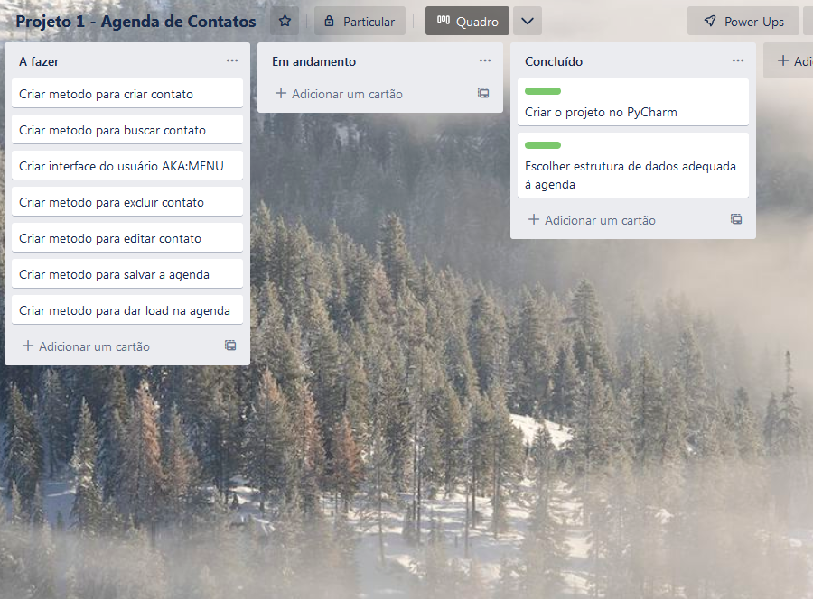

1 – Metodo mostrar contatos

def mostrar_contatos(contato = ''):  
 for contato in AGENDA:  
 #vai chamar a funcao buscar contato passando o for, no qual vai printar todos os contato da agenda  
 buscar_contato(*contato*)  
 print('##################################')

2 – Buscar contato especifico

def buscar_contato(*contato_procurado*):  
 try:  
 print('Nome:', *contato_procurado*)  
 print('Telefone:', AGENDA[*contato_procurado*]['celular'])  
 print('Email:', AGENDA[*contato_procurado*]['email'])  
 print('Endereço:', AGENDA[*contato_procurado*]['endereco'])  
 except:  
 print('Contato não encontrado')

3 – Adicionando contato

def incluir_contato(*nome*, *celular*, *email*, *endereco*):  
 AGENDA[*nome*] = {'celular': *celular*,  
 'email': *email*,  
 'endereco': *endereco*,  
 }  
 print('>>>>>>Contato {} adicionado com sucesso'.format(*nome*))

4 – Editando contato

def editar_contato(*nome*, *campo*, *novo_valor*):  
 AGENDA[*nome*][*campo*] = *novo_valor* print('>>>>>> {} de {} alterado com sucesso'.format(*campo*, *nome*))

5 – Excluindo contato

def excluir_contato(*nome*):  
 AGENDA.pop(*nome*)  
 print('>>>>>> {} removido com sucesso'.format(*nome*))

6 – Criando menu com if

def mostrar_menu():  
 print('1 - Mostrar todos os contatos')  
 print('2 - Buscar contato')  
 print('3 - Adicionar contato')  
 print('4 - Editar contato')  
 print('5 - Excluir contato')  
 print('6 - Fechar agenda')

def selecao_menu(*opcao*):  
 # mostrando todos contatos  
 if *opcao* == '1':  
 mostrar_contatos()  
 # buscando contato  
 elif *opcao* == '2':  
 proc = input('Digite o nome do contato: ')  
 buscar_contato(proc)  
 # adicionando contato  
 elif *opcao* == '3':  
 nome = input('Nome: ')  
 celular = input('Celular: ')  
 email = input('Email: ')  
 endereco = input('Endereço: ')  
 incluir_contato(nome, celular, email, endereco)  
 # editando contato  
 elif *opcao* == '4':  
 nome = input('Nome do contato: ')  
 campo = input('Campo a ser alterado: [celular], [email], [endereço]')  
 valor = input('Novo valor: ')  
 editar_contato(nome, campo, valor)  
 # excluindo contato  
 elif *opcao* == '5':  
 nome = input('Nome: ')  
 excluir_contato(nome)  
 else:  
 print('Opção inválida')

7 - Menu com repetição (while)

opcao = None  
while(opcao != '6'):  
 mostrar_menu()  
 opcao = input('Escolha uma opção: ')  
 selecao_menu(opcao)

Enquanto não for escolhida a opção 6 (de saída do programa) a cada loop o menu será executado novamente